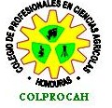
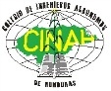
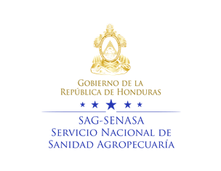

INVITACION
La Secretaria de agricultura y Ganadería (SAG), a través del Servicio Nacional de Sanidad Agropecuaria (SENASA), el Colegio de Profesionales en Ciencias Agrícolas de Honduras (COLPROCAH) y Colegio de Ingenieros Agrónomos de Honduras (CINAH), tiene el placer de invitar a todos los profesionales de las Ciencias Agrícolas a Nivel Nacional, al cursos de Regencias Agrícola que se desarrollaran en el Salón de sesiones del COLPROCAH Tegucigalpa, oficina principal, el cual es el siguiente:
- Curso De Actualización Categoría “B”, que se realizara el día Lunes 30 de Noviembre de 2015 de 1:00 am a 5:00 pm

Este curso es requisito para el profesional agrícola que opte a una regencia en las diferentes casas agropecuarias, para recetar productos agrícolas controlados o registros de productos agrícolas ante el SENASA.
Te Esperamos

Dr. Lizardo Reyes Puerto Ing. Luis Berrios
Director SENASA presidente COLPROCAH
Ing. Cristobal Irias
Presidente CINAH

Nota:
- Cupo limitado favor confirmar su asistencia a los teléfonos 2237-7784, 2237-6928, 9452-3616 o al email colprocah@colprocah.com y colprocahseguros@colprocah.com

La inscripción a los cursos tiene un costo de:

Actualización Categoría “B” Lps. 1,800.00

